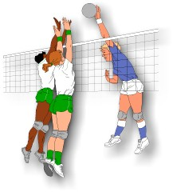
中華基督教會桂華山中學
排球 （歷史與發展）
測驗

姓名﹕____________ 班別﹕_______( ) 分數﹕_________/ 10

- 排球運動於1895年由______________國人威廉摩根先生(William G. Morgan)首創。

- 他參照了______________球原理，將網球之球網升高離地面6呎6吋來回拍擊，使球不落地。

- 遊戲初期所用的球是______________球內膽。

- 因為______________教活動範圍遍及全世界，於是排球運動亦隨青年會(Y.M.C.A.)流傳至世界各地。

- 比賽人數先後出現「十六人制」、「十二人制」、「九人制」，

最後，國際排球協會決議法定人數為「______________人制」。

中華基督教會桂華山中學
排球 （歷史與發展）
測驗

姓名﹕____________ 班別﹕_______( ) 分數﹕_________/ 10

- 排球運動於1895年由______________國人威廉摩根先生(William G. Morgan)首創。

- 他參照了______________球原理，將網球之球網升高離地面6呎6吋來回拍擊，使球不落地。

- 遊戲初期所用的球是______________球內膽。

- 因為______________教活動範圍遍及全世界，於是排球運動亦隨青年會(Y.M.C.A.)流傳至世界各地。

- 比賽人數先後出現「十六人制」、「十二人制」、「九人制」，

最後，國際排球協會決議法定人數為「______________人制」。

